Материально-техническое обеспечение
Высокий уровень технической оснащенности института позволяет активно использовать в учебном процессе аудиовизуальные средства обучения и информационные технологии. В 14 аудиториях, закрепленных за кафедрой, установлены персональные компьютеры с возможностью подключения к сети «Интернет», веб-камеры, камеры наблюдения, телевизоры для проведения интерактивных занятий, доски офисные магнитно-маркерные, сплит-системы, проекторы, а также мультимедийное оборудование, которое позволяет преподавателям легко и доступно донести информацию до студентов.
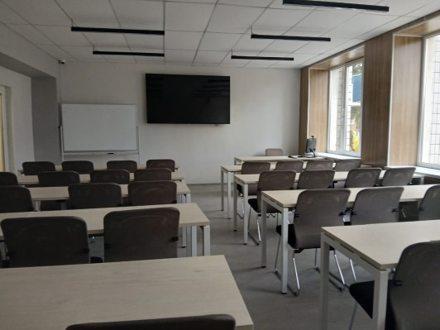 | Аудитория 118 рассчитана на 40 посадочных мест.  Оснащение: персональный компьютер с возможностью подключения к сети «Интернет», веб-камера, камера наблюдения, телевизор 85” для проведения интерактивных занятий, доска офисная магнитно-маркерная, сплит-система.  Программное обеспечение: Microsoft Windows 10 Professional, Microsoft Office Professional 2010,7-Zip, Adobe Reader 9, Google Chrome, Kaspersky EndPoint Security 12,VideoLAN, Яндекс.Браузер, Radmin, SkyDNS
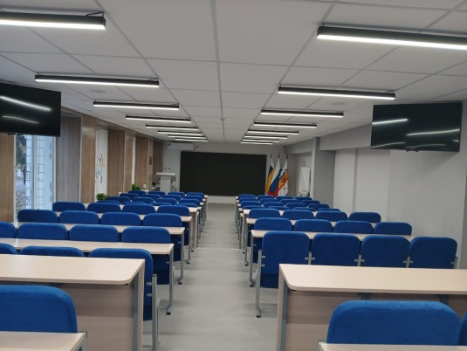 | Аудитория 119 рассчитана на 136 посадочных мест.  Оснащение: интерактивная трибуна с возможностью подключения к сети «Интернет», камера наблюдения (2шт.), большой мультимедийный экран для проведения интерактивных занятий (в комплекте: видеопроцессор для подключения к ПК), аудиосистема (10 потолочных колонок, микшерный пульт, стереоусилитель), петличные микрофоны (2шт.), радиоприемник, ТВ 43” (4шт.), доска офисная магнитно-маркерная, сплит-система (2 шт.).  Программное обеспечение: Microsoft Windows 10 Professional, Microsoft Office Professional 2010,7-Zip, Adobe Reader 9, Google Chrome, Kaspersky EndPoint Security 12,VideoLAN, Яндекс.Браузер, Radmin, SkyDNS
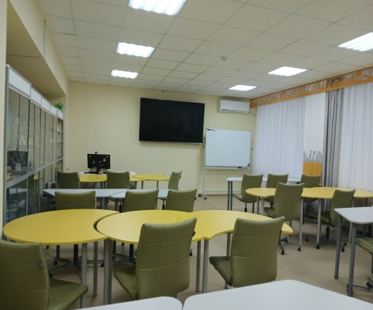 | Аудитория 120 рассчитана на 32 посадочных места.  Оснащение: персональный компьютер с возможностью подключения к сети «Интернет», веб-камера, камера наблюдения, телевизор 85” для проведения интерактивных занятий, сплит-система, доска офисная магнитно-маркерная.  Программное обеспечение: Microsoft Windows 10 Professional, Microsoft Office Professional 2010,7-Zip, Adobe Reader 9, Google Chrome, Kaspersky EndPoint Security 12,VideoLAN, Яндекс.Браузер, Radmin, SkyDNS
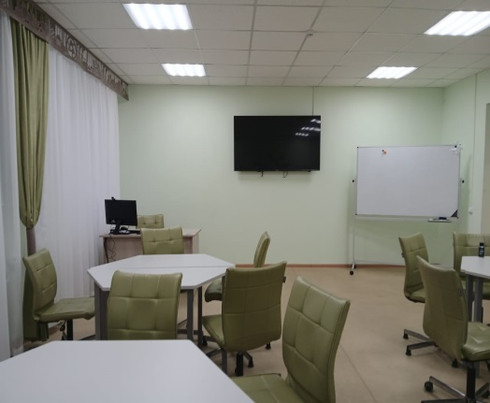 | Аудитория 121 рассчитана на 28 посадочных мест.  Оснащение: персональный компьютер с возможностью подключения к сети «Интернет, веб-камера, камера наблюдения ,телевизор 85” для проведения интерактивных занятий, сплит-система, доска офисная магнитно-маркерная.  Программное обеспечение: Microsoft Windows 10 Professional, Microsoft Office Professional 2010,7-Zip, Adobe Reader 9, Google Chrome, Kaspersky EndPoint Security 12,VideoLAN, Яндекс.Браузер, Radmin, SkyDNS
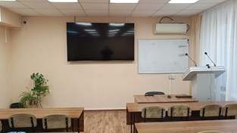 | Аудитория 201 рассчитана на 72 посадочных места. Оснащение: интерактивная трибуна с возможностью подключения к сети «Интернет», веб-камера, камера наблюдения, телевизор 85” для проведения интерактивных занятий, сплит-система, рециркулятор очиститель воздуха.  Программное обеспечение: Microsoft Windows 10 Professional, Microsoft Office Professional 2010,7-Zip, Adobe Reader 9, Google Chrome, Kaspersky EndPoint Security 12,VideoLAN, Яндекс.Браузер, Radmin, SkyDNS.
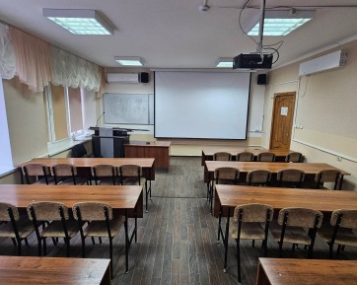 | Аудитория 215 рассчитана на 88 посадочных мест. Оснащение: трибуна интерактивная SmartОne Pro 15 с возможностью подключения к сети «Интернет», веб-камера, камера наблюдения, акустические колонки, сплит-система, рециркулятор воздуха.  Программное обеспечение: Microsoft Windows 10 Professional, Microsoft Office Professional 2010,7-Zip, Adobe Reader 9, Google Chrome, Kaspersky EndPoint Security 12,VideoLAN, Яндекс.Браузер, Radmin, SkyDNS..
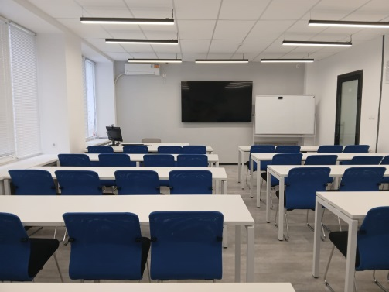 | Аудитория 218 рассчитана на 40 посадочных мест.  Оснащение: персональный компьютер с возможностью подключения к сети «Интернет», веб-камера, камера наблюдения, телевизор 85” для проведения интерактивных занятий, доска офисная магнитно-маркерная, сплит-система.  Программное обеспечение: Microsoft Windows 10 Professional, Microsoft Office Professional 2010,7-Zip, Adobe Reader 9, Google Chrome, Kaspersky EndPoint Security 12,VideoLAN, Яндекс.Браузер, Radmin, SkyDNS
Аудитория 219 рассчитана на 40 посадочных мест.
Оснащение: персональный компьютер с возможностью подключения к сети «Интернет», веб-камера, камера наблюдения, телевизор 85” для проведения интерактивных занятий, доска офисная магнитно-маркерная, сплит-система, виртуальный тренажёр для формирования безопасного поведения на рабочем месте
Программное обеспечение: Microsoft Windows 10 Professional, Microsoft Office Professional 2010,7-Zip, Adobe Reader 9, Google Chrome, Kaspersky EndPoint Security 12,VideoLAN, Яндекс.Браузер, Radmin, SkyDNS
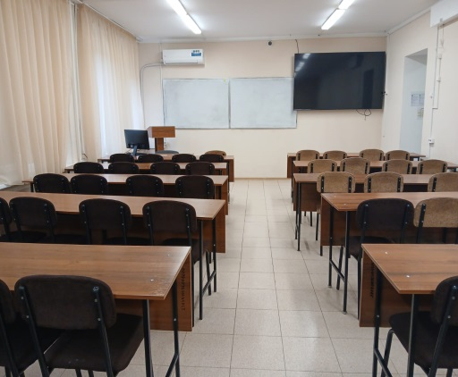 | Аудитория 236 рассчитана на 64 посадочных места.  Оснащение: персональный компьютер с возможностью подключения к сети «Интернет», акустические колонки, веб-камера, камера наблюдения, телевизор 85” для проведения интерактивных занятий, сплит-система, доска офисная магнитно-маркерная, рециркулятор воздуха.  Программное обеспечение: Microsoft Windows 10 Professional, Microsoft Office Professional 2010,7-Zip, Adobe Reader 9, Google Chrome, Kaspersky EndPoint Security 12,VideoLAN, Яндекс.Браузер, Radmin, SkyDNS
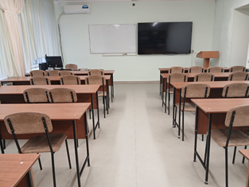 | Аудитория 305 рассчитана на 64 посадочных места.  Оснащение: персональный компьютер с возможностью подключения к сети «Интернет», акустические колонки, веб-камера, камера наблюдения, телевизор 85” для проведения интерактивных занятий, сплит-система, доска офисная магнитно-маркерная, рециркулятор воздуха.  Программное обеспечение: Microsoft Windows 10 Professional, Microsoft Office Professional 2010,7-Zip, Adobe Reader 9, Google Chrome, Kaspersky EndPoint Security 12,VideoLAN, Яндекс.Браузер, Radmin, SkyDNS.
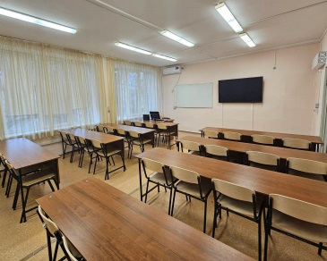 | Аудитория 315 рассчитана на 48 посадочных места.  Оснащение: персональный компьютер с возможностью подключения к сети «Интернет», акустические колонки, веб-камера, камера наблюдения, телевизор 85” для проведения интерактивных занятий, сплит-система, доска офисная магнитно-маркерная, рециркулятор воздуха.  Программное обеспечение: Microsoft Windows 10 Professional, Microsoft Office Professional 2010,7-Zip, Adobe Reader 9, Google Chrome, Kaspersky EndPoint Security 12,VideoLAN, Яндекс.Браузер, Radmin, SkyDNS..
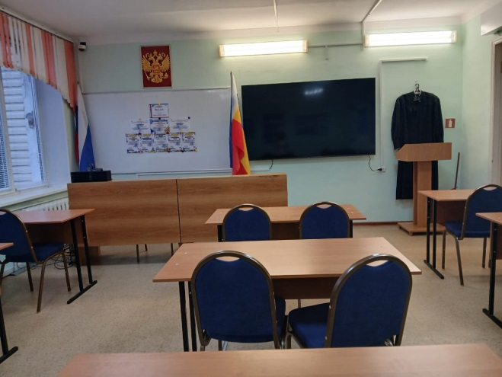 | Аудитория 413 рассчитана на 30 посадочных места.  Оснащение: персональный компьютер с возможностью подключения к сети «Интернет», акустические колонки, веб-камера, камера наблюдения, телевизор 85” для проведения интерактивных занятий, сплит-система, доска офисная магнитно-маркерная, рециркулятор воздуха.  Программное обеспечение: Microsoft Windows 10 Professional, Microsoft Office Professional 2010,7-Zip, Adobe Reader 9, Google Chrome, Kaspersky EndPoint Security 12,VideoLAN, Яндекс.Браузер, Radmin, SkyDNS..
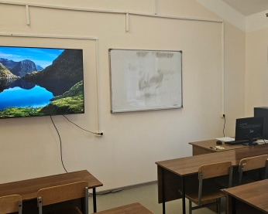 | Аудитория 511 рассчитана на 32 посадочных места.  Оснащение: персональный компьютер с возможностью подключения к сети «Интернет», акустические колонки, веб-камера, камера наблюдения, телевизор 65” для проведения интерактивных занятий, сплит-система, доска офисная магнитно-маркерная, рециркулятор воздуха.  Программное обеспечение: Microsoft Windows 10 Professional, Microsoft Office Professional 2010,7-Zip, Adobe Reader 9, Google Chrome, Kaspersky EndPoint Security 12,VideoLAN, Яндекс.Браузер, Radmin, SkyDNS..
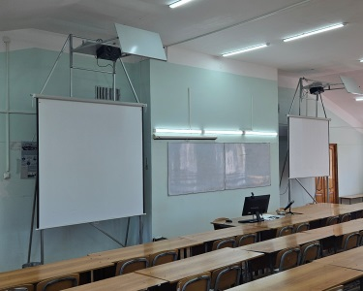 | Аудитория 515 рассчитана на 158 посадочных мест.  Оснащение: персональный компьютер с возможностью подключения к сети «Интернет», микрофон, акустические колонки, два устройства обратной проекции с видеопроекторами, веб-камера, камера наблюдения, сплит-системы; доска офисная магнитно-маркерная, рециркулятор воздуха.  Программное обеспечение: Microsoft Windows 10 Professional, Microsoft Office Professional 2010,7-Zip, Adobe Reader 9, Google Chrome, Kaspersky EndPoint Security 12,VideoLAN, Яндекс.Браузер, Radmin, SkyDNS..

